麻疹（はしか）について

★麻疹（はしか）とは？
麻疹ウイルスによって引き起こされる急性の全身感染症です。その感染力は非常に強く、

免疫を持っていない人が感染すると、ほぼ100%発症すると言われています。
季節的には春から初夏にかけて流行がみられます。
一度感染して発症すると、一生免疫が持続すると言われています。
★どうやって感染するの？
麻疹ウイルスの感染経路は、「空気感染」「飛沫感染」「接触感染」です。
潜伏期間は、感染から１０～１２日です。
学校保健安全法に基づく第二種の感染症に属し、登校基準としては、「発疹に伴う発熱が
解熱した後３日を経過するまで出席停止とする。」となっています。
★症状は？
・感染すると約１０日後に発熱、咳、鼻水といった風邪のような症状が現れます。
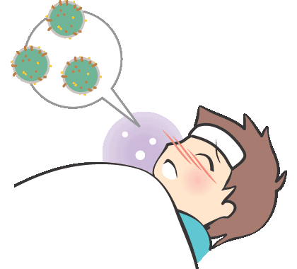
・２～３日熱が続いた後、39℃以上の高熱と発疹が現れます。
・乳幼児の多くは、下痢や腹痛を伴います。
・合併症がないかぎりは、通常７～１０日後には回復します。
・肺炎や中耳炎を合併しやすく、患者1000人に1人の割合で脳炎が
発症すると言われているので注意が必要です。
＊妊娠中に麻疹にかかると流産や早産を起こす可能性があり注意が必要です。

☆治療方法は？
麻疹ウイルスに効果のある薬はありません。それぞれの症状に対する対症療法が中心です。
中耳炎、肺炎などの細菌性の合併症を起こした場合は抗菌薬による治療が必要です。

☆予防方法は？
有効な予防方法は、予防接種（麻疹ワクチン）を受けることです。
＊９５％以上の人が麻疹ウイルスに対する免疫を獲得することができると言われています。
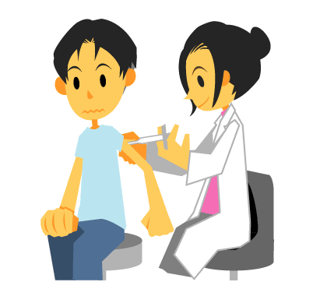
（ただし、妊娠中は予防接種を受けることはできません。）

空気感染もするので、手洗い、マスクのみで予防はできません。
免疫のない方や予防接種を受けていない方は、麻疹流行時には
外出を避け、人ごみに近づかないようにするなどの注意が必要です。
＊参考資料：感染症情報センター（IDSC）,厚生労働省
あすか薬局 H24.5.9

